Министерство образования и науки Российской Федерации

Отчет

по лабораторной работе № 1

«Показатели качества элементарных звеньев»

Вариант-2

Преподаватель

Студент гр.

Екатеринбург, 2008

Вид звена:

1. Безынерционное звено

2. Апериодическое звено (Инерционное звено)

3. Реальное дифференцирующее звено

4. Колебательное звено

5. Интегрирующее звено

6. Неустойчивое звено первого порядка

7. Неустойчивое звено второго порядка

8. Интегро-диффиренцирующее звено

Установочные данные:

|  |  |
| --- | --- |
| K | 1; 6 |
| T | 0,5; 5 |
| ξ | 1,1 |
| 0,6 |
| 0,1 |
| 0 |
| -0,1 |



t

tр

tн

h(t)

hmax

hуст

0

Вычисление показателей качества:

Безынерционное звено

Уравнение динамики ->



Передаточная функция W(s) ->



a) k=1

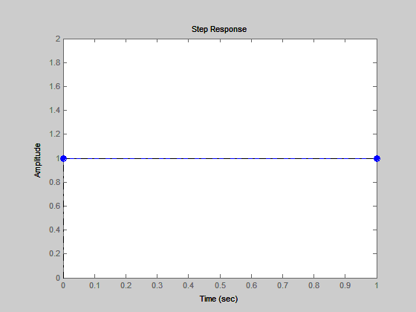

Рис.1.а. Безынерционное звено (при k=1)

Значение показателей качества:

Время регулирования:



0

Перерегулирование:



0

Время нарастания [tн – время достижения в первый раз установившегося значения]: 0

Количество колебаний N за время регулирования tр:0

Статическая точность, установившаяся ошибка: 0

б) k=6

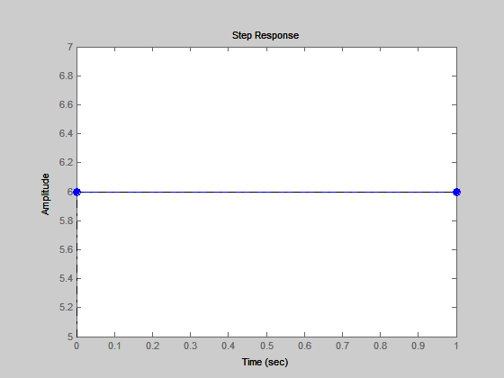

Рис.1.b. Безынерционное звено (при k=6)

Значение показателей качества:

Время регулирования:



0

Перерегулирование:



0

Время нарастания [tн – время достижения в первый раз установившегося значения]: 0

Количество колебаний N за время регулирования tр: 0

Статическая точность, установившаяся ошибка: 5

Апериодическое звено (Инерционное звено)

Уравнение динамики ->



Передаточная функция W(s) ->



a) k=1, T=0.5

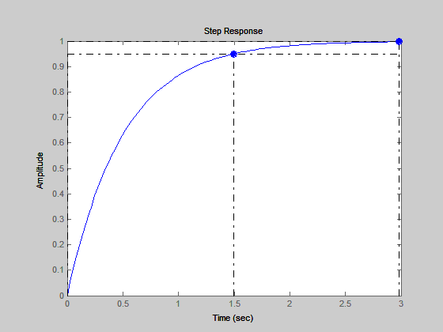

Рис.2.а. Апериодическое звено (при k=1, T=0.5)

Значение показателей качества:

Время регулирования:



1.5

Перерегулирование:



0

Время нарастания tн – время достижения в первый раз установившегося значения: 1.5

Количество колебаний N за время регулирования tр: 0

Статическая точность, установившаяся ошибка: 0.5

б) k=6, T=5

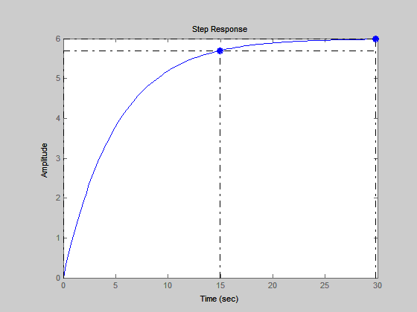

Рис.2.b. Апериодическое звено (при k=6, T=5)

Значение показателей качества:

Время регулирования:



15

Перерегулирование:



0

Время нарастания tн – время достижения в первый раз установившегося значения: 15

Количество колебаний N за время регулирования tр: 0

Статическая точность, установившаяся ошибка: 5

с) k=6, T=0.5

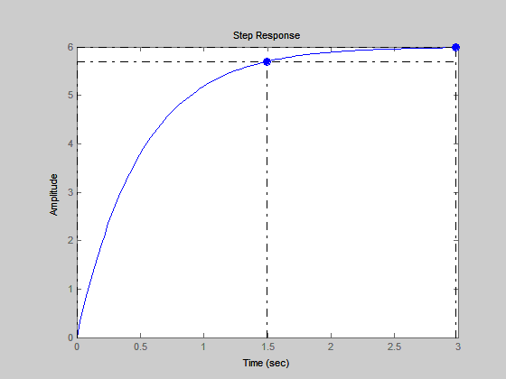

Рис.2.с. Апериодическое звено (при k=6, T=0.5)

Значение показателей качества:

Время регулирования:



1.5

Перерегулирование:



0

Время нарастания tн – время достижения в первый раз установившегося значения: 1.5

Количество колебаний N за время регулирования tр: 0

Статическая точность, установившаяся ошибка: 5

d) k=1, T=5

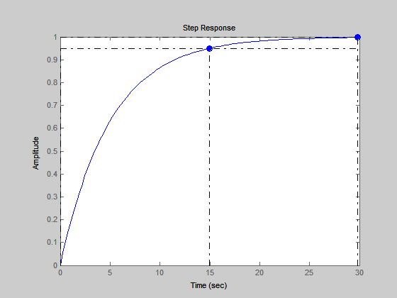

Рис.2.d. Апериодическое звено (при k=6, T=0.5)

Значение показателей качества:

Время регулирования:



15

Перерегулирование:



0

Время нарастания tн – время достижения в первый раз установившегося значения: 15

Количество колебаний N за время регулирования tр: 0

Статическая точность, установившаяся ошибка: 0

3 .Реальное дифференцирующее звено

Уравнение динамики ->



Передаточная функция W(s) ->



a) k=1, T=0.5

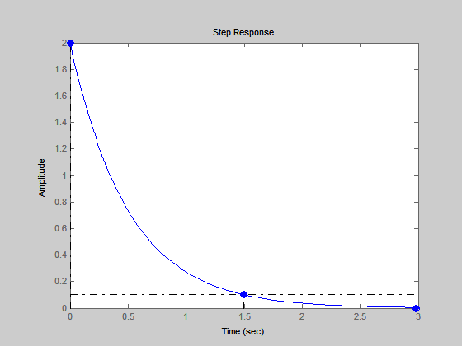

Рис.3.a. Реально дифференцирующее звено (при k=1, T=0.5)

Значение показателей качества:

Время регулирования:



1.5

Перерегулирование:



lnf

Время нарастания tн – время достижения в первый раз установившегося значения: 1.5

Количество колебаний N за время регулирования tр: 0

Статическая точность, установившаяся ошибка: -1

b) k=1, T=5

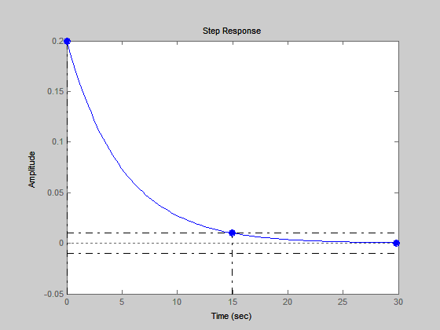

Рис.3.b. Реально дифференцирующее звено (при k=1, T=5)

Значение показателей качества:

Время регулирования:



1.5

Перерегулирование:



-7.21e+017

Время нарастания tн – время достижения в первый раз установившегося значения: 15

Количество колебаний N за время регулирования tр: 0

Статическая точность, установившаяся ошибка: (-2.78e-017)-1

c) k=6, T=0.5

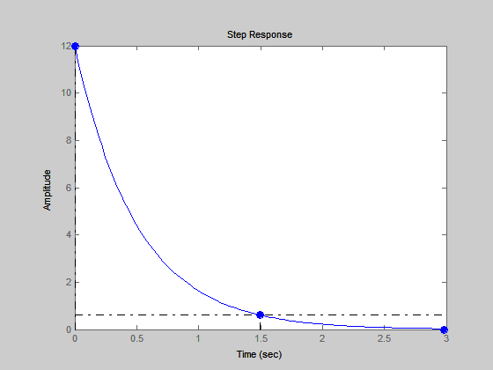

Рис.3.c. Реально дифференцирующее звено (при k=6, T=0.5)

Значение показателей качества:

Время регулирования:



1.5

Перерегулирование:



lnf

Время нарастания tн – время достижения в первый раз установившегося значения: 1.5

Количество колебаний N за время регулирования tр: 0

Статическая точность, установившаяся ошибка: -1

d) k=6, T=5

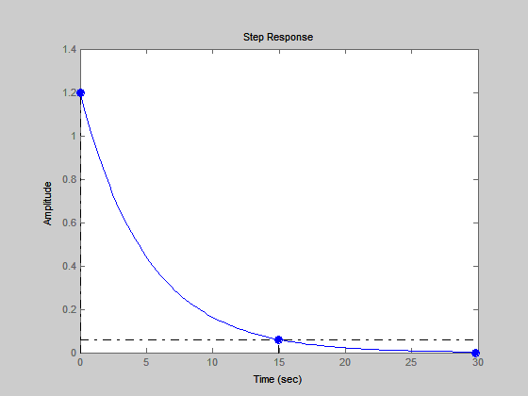

Рис.3.d. Реально дифференцирующее звено (при k=6, T=5)

Значение показателей качества:

Время регулирования:



15

Перерегулирование:



lnf

Время нарастания tн – время достижения в первый раз установившегося значения: 15

Количество колебаний N за время регулирования tр: 0

Статическая точность, установившаяся ошибка: -1

4. Колебательное звено:

Уравнение динамики ->



Передаточная функция W(s) ->



a) k=1, T=0.5,



Значение показателей качества

Время регулирования:



2.75

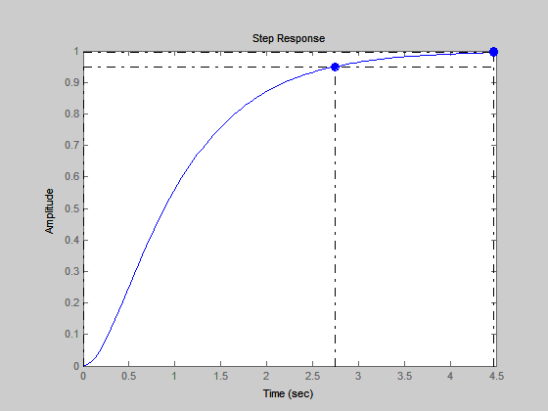

Рис.4.a. Колебательное звено (при k=1, T=0.5 )



Перерегулирование:



0

Время нарастания tн – время достижения в первый раз установившегося значения: 2.75

Количество колебаний N за время регулирования tр: 0

Статическая точность, установившаяся ошибка: 0

b) k=1, T=0.5,



Значение показателей качества

Время регулирования:



2.61

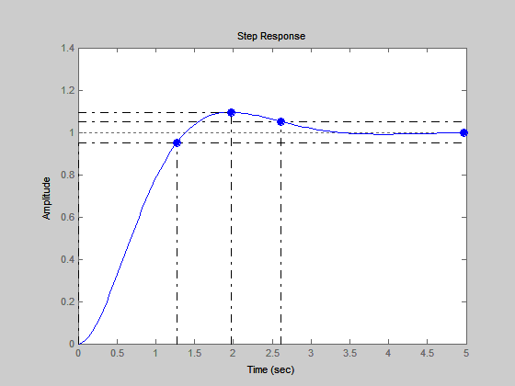

Рис.4.b. Колебательное звено (при k=1, T=0.5, )



Перерегулирование:



9.47

Время нарастания tн – время достижения в первый раз установившегося значения: 1.27

Количество колебаний N за время регулирования tр: 0

Статическая точность, установившаяся ошибка: 0

c) k=1, T=0.5,



Значение показателей качества

Время регулирования:



14.5

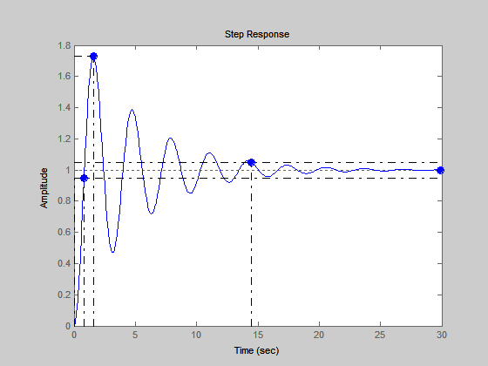

Рис.4.c. Колебательное звено (при k=1, T=0.5, )



Перерегулирование:



72.9

Время нарастания tн – время достижения в первый раз установившегося значения: 0.81

Количество колебаний N за время регулирования tр: 4

Статическая точность, установившаяся ошибка: 0

d) k=1, T=0.5,



Значение показателей качества

Время регулирования:

>25



Перерегулирование:



100

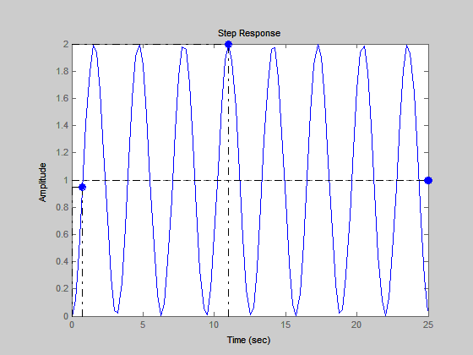

Рис.4.d. Колебательное звено (при k=1, T=0.5, )



Время нарастания tн – время достижения в первый раз установившегося значения: 0.761

Количество колебаний N за время регулирования tр:

Установившийся режим не наступает

Статическая точность, установившаяся ошибка: 0

e) k=1, T=0.5,



Значение показателей качества

Время регулирования:

>12

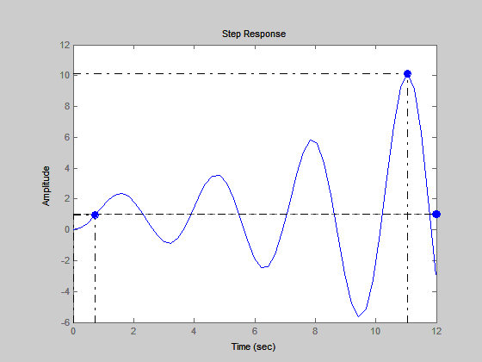

Рис.4.e. Колебательное звено (при k=1, T=0.5, )



Перерегулирование:



912

Время нарастания tн – время достижения в первый раз установившегося значения: 0.717

Количество колебаний N за время регулирования tр:

Установившийся режим не наступает

Статическая точность, установившаяся ошибка: 0

f) k=1, T=5,



Значение показателей качества

Время регулирования:



27.5

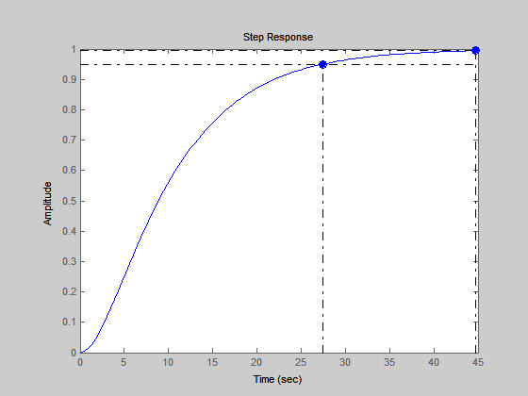

Рис.4.f. Колебательное звено (при k=1, T=5, )



Перерегулирование:



0

Время нарастания tн – время достижения в первый раз установившегося значения: 27.5

Количество колебаний N за время регулирования tр: 0

Статическая точность, установившаяся ошибка: 0

g) k=1, T=5,



Значение показателей качества

Время регулирования:



26.1

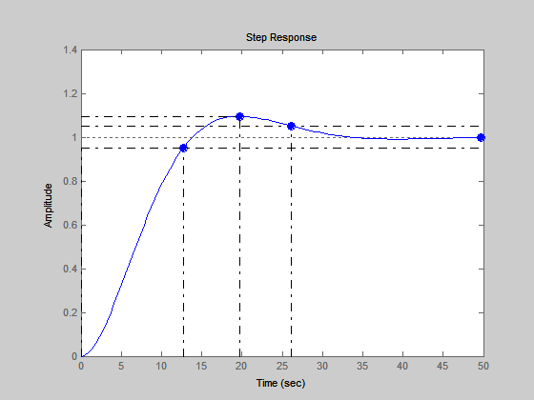

Рис.4.g. Колебательное звено (при k=1, T=5, )



Перерегулирование:



9.47

Время нарастания tн – время достижения в первый раз установившегося значения: 12.7

Количество колебаний N за время регулирования tр: 0

Статическая точность, установившаяся ошибка: 0

h) k=1, T=5,



Значение показателей качества

Время регулирования:



145

Перерегулирование:



72.9

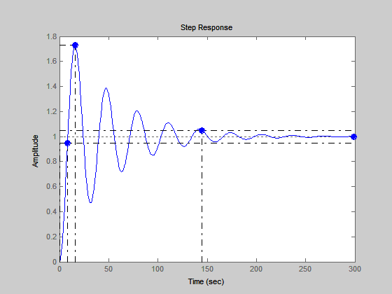

Рис.4.h. Колебательное звено (при k=1, T=5, )



Время нарастания tн – время достижения в первый раз установившегося значения: 8.1

Количество колебаний N за время регулирования tр: 4

Статическая точность, установившаяся ошибка: 0

i) k=1, T=5,



Значение показателей качества

Время регулирования:

>70

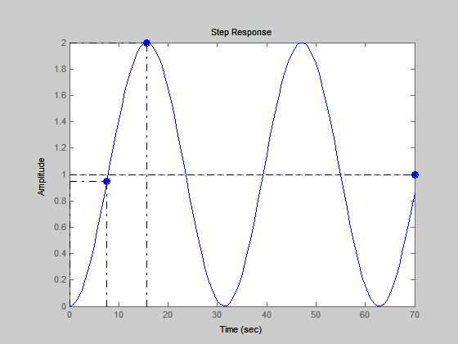

Рис.4.h. Колебательное звено (при k=1, T=5, )



Перерегулирование:



100

Время нарастания tн – время достижения в первый раз установившегося значения: 7.6

Количество колебаний N за время регулирования tр:

Установившийся режим не наступает

Статическая точность, установившаяся ошибка: 0

j) k=1, T=5,



Значение показателей качества

Время регулирования:

>120

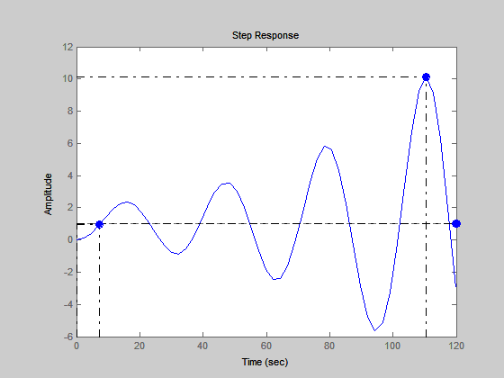

Рис.4.j. Колебательное звено (при k=1, T=5, )



Перерегулирование:



912

Время нарастания tн – время достижения в первый раз установившегося значения: 7.17

Количество колебаний N за время регулирования tр: Установившийся режим не наступает

Статическая точность, установившаяся ошибка: 0

k) k=6, T=0.5,



Значение показателей качества

Время регулирования:



2.75

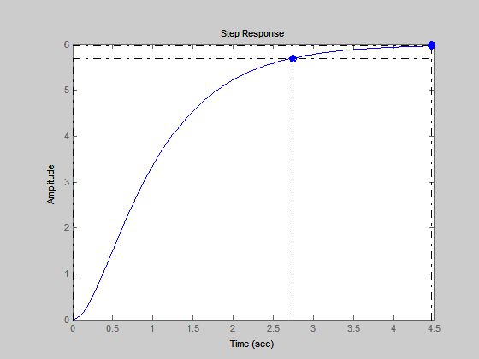

Рис.4.k. Колебательное звено (при k=6, T=0.5, )



Перерегулирование:



0

Время нарастания tн – время достижения в первый раз установившегося значения: 2.75

Количество колебаний N за время регулирования tр: 0

Статическая точность, установившаяся ошибка: 5

l) k=6, T=0.5,



Значение показателей качества

Время регулирования:



2.61

Перерегулирование:



9.47

Время нарастания tн – время достижения в первый раз установившегося значения: 1.27

Количество колебаний N за время регулирования tр:0

Статическая точность, установившаяся ошибка: 5

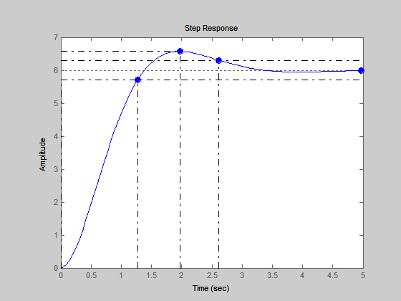

Рис.4.l. Колебательное звено (при k=6, T=0.5, )



m) k=6, T=0.5,

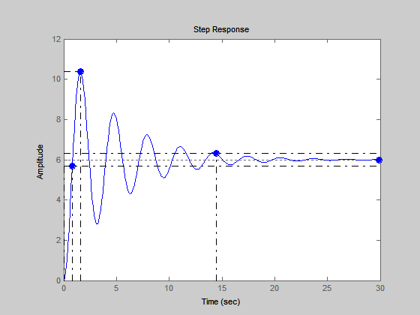

Рис.4.m. Колебательное звено (при k=6, T=0.5, )



Значение показателей качества

Время регулирования:



14.5

Перерегулирование:



72.9

Время нарастания tн – время достижения в первый раз установившегося значения: 0.81

Количество колебаний N за время регулирования tр: 4

Статическая точность, установившаяся ошибка: 5

n) k=6, T=0.5,

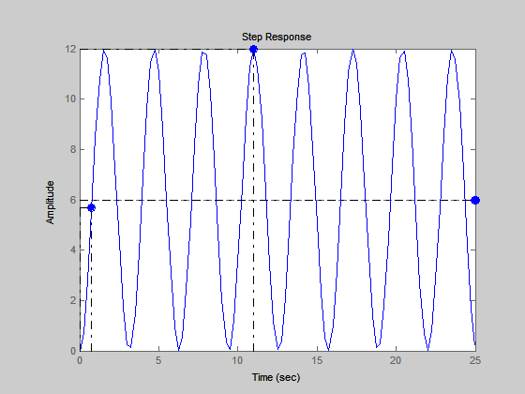

Рис.4.n. Колебательное звено (при k=6, T=0.5, )



Значение показателей качества

Время регулирования:

>25



Перерегулирование:



100

Время нарастания tн – время достижения в первый раз установившегося значения: 0.761

Количество колебаний N за время регулирования tр:

Установившийся режим не наступает

Статическая точность, установившаяся ошибка: 5

o) k=6, T=0.5,

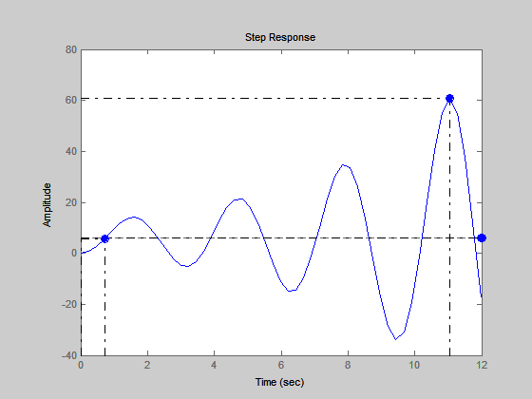

Рис.4.o. Колебательное звено (при k=6, T=0.5, )



Значение показателей качества

Время регулирования:

>12



Перерегулирование:



912

Время нарастания tн – время достижения в первый раз установившегося значения: 0.717

Количество колебаний N за время регулирования tр:

Установившийся режим не наступает

Статическая точность, установившаяся ошибка: 5

p) k=6, T=5,

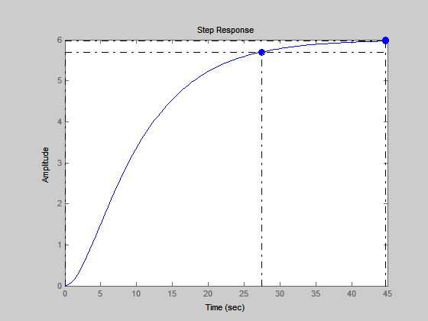

Рис.4.p. Колебательное звено (при k=6, T=5, )



Значение показателей качества

Время регулирования:



27.5

Перерегулирование:



0

Время нарастания tн – время достижения в первый раз установившегося значения: 27.5

Количество колебаний N за время регулирования tр: 0

Статическая точность, установившаяся ошибка: 5

q) k=6, T=5,

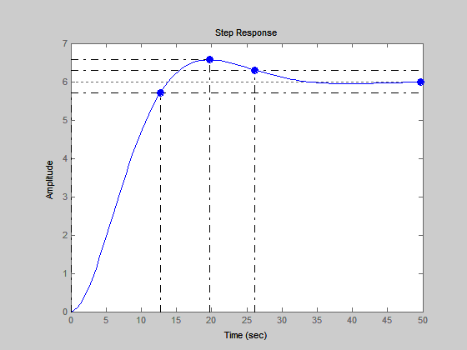

Рис.4.q. Колебательное звено (при k=6, T=5, )



Значение показателей качества

Время регулирования:



26.1

Перерегулирование:



9.47

Время нарастания tн – время достижения в первый раз установившегося значения: 12.7

Количество колебаний N за время регулирования tр: 0

Статическая точность, установившаяся ошибка: 5

r) k=6, T=5,

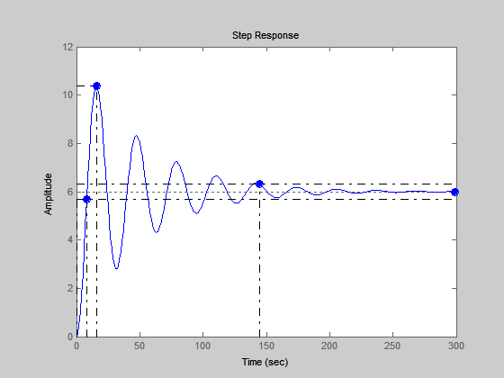

Рис.4.r. Колебательное звено (при k=6, T=5, )



Значение показателей качества

Время регулирования:



145

Перерегулирование:



72.9

Время нарастания tн – время достижения в первый раз установившегося значения: 12.7

Количество колебаний N за время регулирования tр: 4

Статическая точность, установившаяся ошибка: 5

s) k=6, T=5,

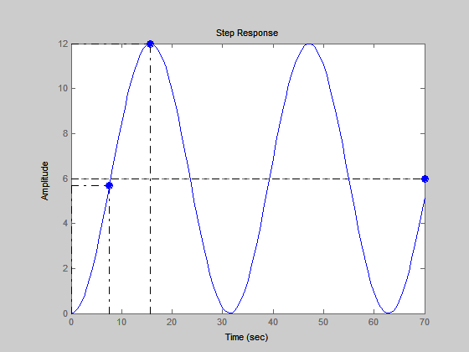

Рис.4.s. Колебательное звено (при k=6, T=5, )



Значение показателей качества

Время регулирования:

>70



Перерегулирование:



100

Время нарастания tн – время достижения в первый раз установившегося значения: 7.6

Количество колебаний N за время регулирования tр:

Установившийся режим не наступает

Статическая точность, установившаяся ошибка: 5

t) k=6, T=5,

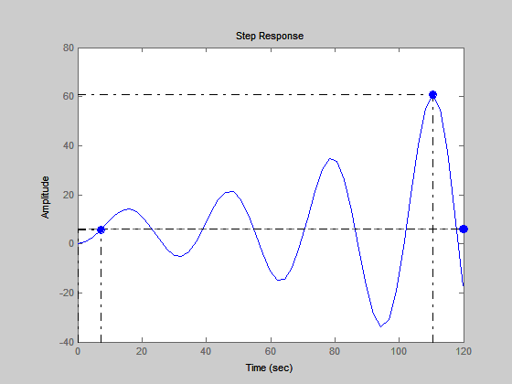

Рис.4.t. Колебательное звено (при k=6, T=5, )



Значение показателей качества

Время регулирования:

>120



Перерегулирование:



912

Время нарастания tн – время достижения в первый раз установившегося значения: 7.17

Количество колебаний N за время регулирования tр:

Установившийся режим не наступает

Статическая точность, установившаяся ошибка: 5

Интегрирующее звено

Уравнение динамики ->



Передаточная функция W(s) ->



a) k=1

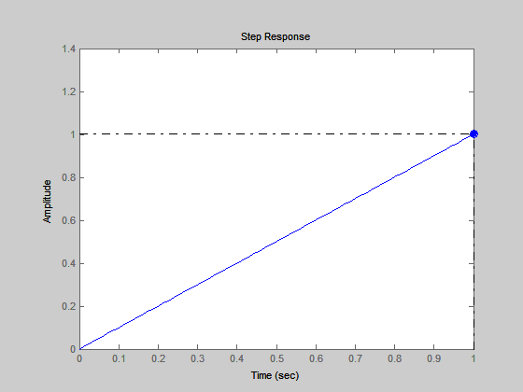

Рис.5.a. Интегрирующее звено (при k=1)

Значение показателей качества:

Время регулирования:



0

Перерегулирование:



Lnf(unstable)

Время нарастания tн – время достижения в первый раз установившегося значения: 0

Количество колебаний N за время регулирования tр: 0

Статическая точность, установившаяся ошибка: 0

b) k=6

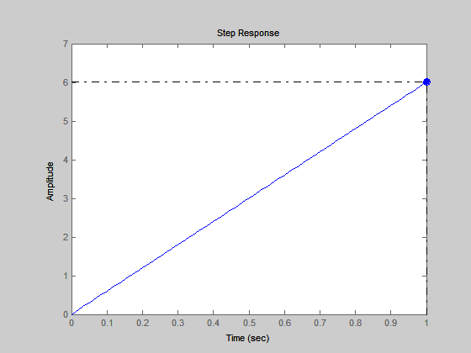

Рис.5.b. Интегрирующее звено (при k=6)

Значение показателей качества:

Время регулирования:



0

Перерегулирование:



Lnf(unstable)

Время нарастания tн – время достижения в первый раз установившегося значения: 0

Количество колебаний N за время регулирования tр:0

Статическая точность, установившаяся ошибка: 0

Неустойчивое звено первого порядка

Уравнение динамики ->



Передаточная функция W(s) ->



a) k=1, T=0.5

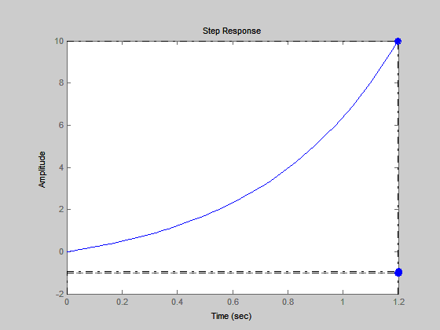

Рис.6.a. Неустойчивое звено первого порядка (при k=1, T=0.5)

Значение показателей качества:

Время регулирования:

>1.2



Перерегулирование:



-1.1e+003

Время нарастания tн – время достижения в первый раз установившегося значения: >1.2

Количество колебаний N за время регулирования tр: 0

Статическая точность, установившаяся ошибка: -2

b) k=1, T=5

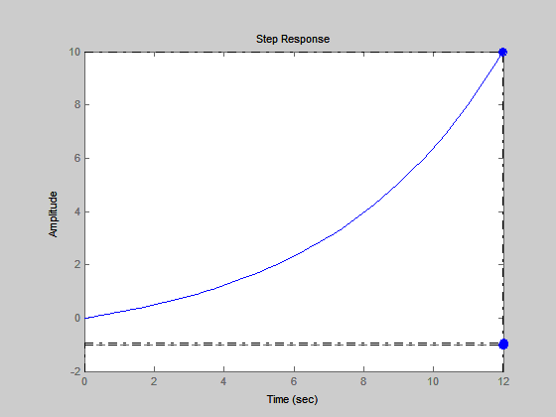

Рис.6.b. Неустойчивое звено первого порядка (при k=1, T=5)

Значение показателей качества:

Время регулирования:

>12



Перерегулирование:



-1.1e+003

Время нарастания tн – время достижения в первый раз установившегося значения: >12

Количество колебаний N за время регулирования tр: 0

Статическая точность, установившаяся ошибка: -2

c) k=6, T=0.5



Рис.6.c. Неустойчивое звено первого порядка (при k=6, T=0.5)

Значение показателей качества:

Время регулирования:

>1.2



Перерегулирование:



-1.1e+003

Время нарастания tн – время достижения в первый раз установившегося значения: >1.2

Количество колебаний N за время регулирования tр: 0

Статическая точность, установившаяся ошибка: -7

d) k=6, T=5

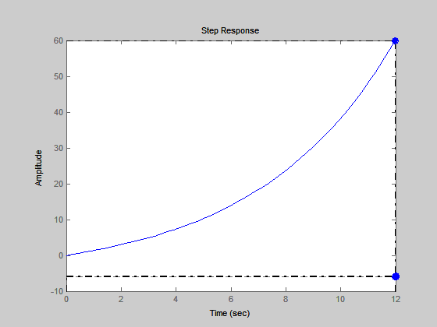

Рис.6.d. Неустойчивое звено первого порядка (при k=6, T=5)

Значение показателей качества:

Время регулирования:

>12



Перерегулирование:



-1.1e+003

Время нарастания tн – время достижения в первый раз установившегося значения: >12

Количество колебаний N за время регулирования tр: 0

Статическая точность, установившаяся ошибка: -7

Неустойчивое звено второго порядка

Уравнение динамики ->



Передаточная функция W(s) ->



a) k=1, T=0.5,

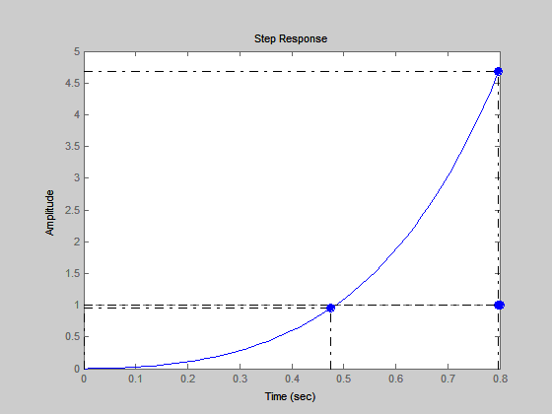

Рис.7.a. Неустойчивое звено второго порядка (при k=1, T=0.5 )



Значение показателей качества

Время регулирования:



0.475

Перерегулирование:



368

Время нарастания tн – время достижения в первый раз установившегося значения: 0.475

Количество колебаний N за время регулирования tр: 0

Статическая точность, установившаяся ошибка: 0

b) k=1, T=0.5,

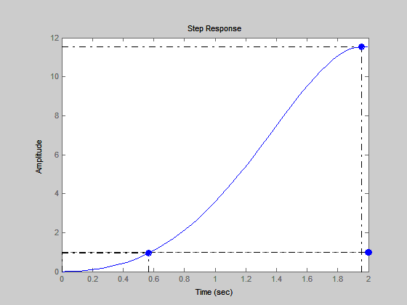

Рис.7.b. Неустойчивое звено второго порядка (при k=1, T=0.5, )



Значение показателей качества

Время регулирования:



2.61

Перерегулирование:



1.05e+003

Время нарастания tн – время достижения в первый раз установившегося значения: 0.567

Количество колебаний N за время регулирования tр: 0

Статическая точность, установившаяся ошибка: 0

c) k=1, T=0.5,



Рис.7.c. Неустойчивое звено второго порядка (при k=1, T=0.5, )



Значение показателей качества

Время регулирования:

>12



Перерегулирование:



912

Время нарастания tн – время достижения в первый раз установившегося значения: 0.717

Количество колебаний N за время регулирования tр:

Установившийся режим не наступает.

Статическая точность, установившаяся ошибка:0

d) k=1, T=0.5,



Рис.7.d. Неустойчивое звено второго порядка (при k=1, T=0.5, )



Значение показателей качества

Время регулирования:

>25



Перерегулирование:



100

Время нарастания tн – время достижения в первый раз установившегося значения: 0.761

Количество колебаний N за время регулирования tр:

Установившийся режим не наступает.

Статическая точность, установившаяся ошибка: 0

e) k=1, T=0.5,



Рис.7.e. Неустойчивое звено второго порядка (при k=1, T=0.5, )



Значение показателей качества

Время регулирования:



14.5

Перерегулирование:



72.9

Время нарастания tн – время достижения в первый раз установившегося значения: 0.81

Количество колебаний N за время регулирования tр: 4

Статическая точность, установившаяся ошибка: 0

f) k=1, T=5,

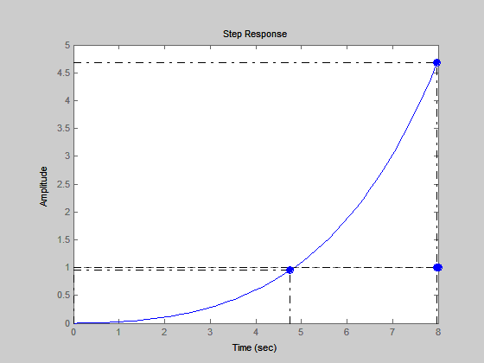

Рис.7.f. Неустойчивое звено второго порядка (при k=1, T=5, )



Значение показателей качества

Время регулирования:

>8



Перерегулирование:



368

Время нарастания tн – время достижения в первый раз установившегося значения: 4.75

Количество колебаний N за время регулирования tр:

Установившийся режим не наступает.

Статическая точность, установившаяся ошибка: 0

g) k=1, T=5,

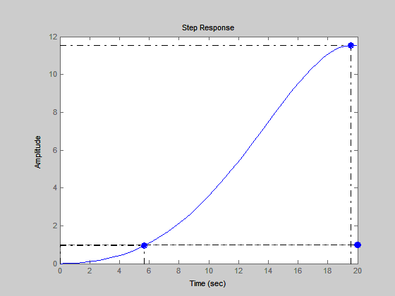

Рис.7.g. Неустойчивое звено второго порядка (при k=1, T=5, )



Значение показателей качества

Время регулирования:

>20



Перерегулирование:



1.05e+003

Время нарастания tн – время достижения в первый раз установившегося значения: 5.67

Количество колебаний N за время регулирования tр:

Установившийся режим не наступает.

Статическая точность, установившаяся ошибка: 0

h) k=1, T=5,



Рис.7.h. Неустойчивое звено второго порядка (при k=1, T=5, )



Значение показателей качества

Время регулирования:

>120



Перерегулирование:



912

Время нарастания tн – время достижения в первый раз установившегося значения: 7.17

Количество колебаний N за время регулирования tр:

Установившийся режим не наступает.

Статическая точность, установившаяся ошибка: 0

i) k=1, T=5,



Рис.7.i. Неустойчивое звено второго порядка (при k=1, T=5, )



Значение показателей качества

Время регулирования:

>70



Перерегулирование:



100

Время нарастания tн – время достижения в первый раз установившегося значения: 7.6

Количество колебаний N за время регулирования tр:

Установившийся режим не наступает.

Статическая точность, установившаяся ошибка: 0

j) k=1, T=5,



Рис.7.j. Неустойчивое звено второго порядка (при k=1, T=5, )



Значение показателей качества

Время регулирования:



145

Перерегулирование:



72.9

Время нарастания tн – время достижения в первый раз установившегося значения: 8.1

Количество колебаний N за время регулирования tр: 4

Статическая точность, установившаяся ошибка: 0

k) k=6, T=0.5,

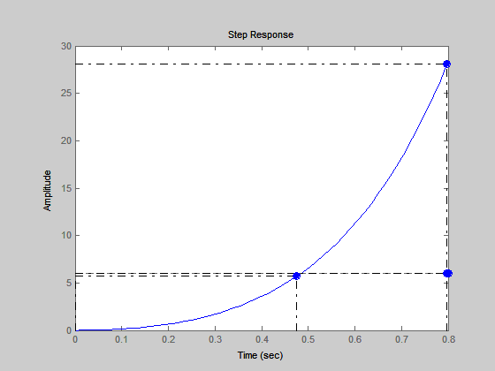

Рис.7.k. Неустойчивое звено второго порядка (при k=6, T=0.5, )



Значение показателей качества

Время регулирования:

>0.8



Перерегулирование:



368

Время нарастания tн – время достижения в первый раз установившегося значения: 0.475

Количество колебаний N за время регулирования tр:

Установившийся режим не наступает.

Статическая точность, установившаяся ошибка:5

l) k=6, T=0.5,

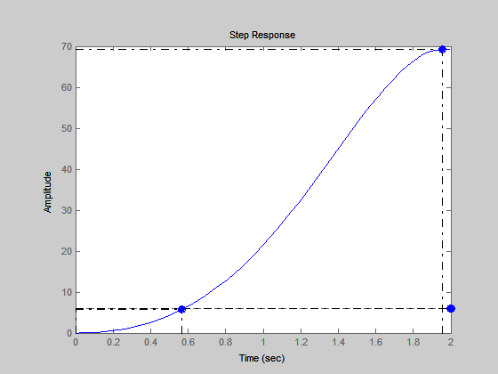

Рис.7.l. Неустойчивое звено второго порядка звено (при k=6, T=0.5, )



Значение показателей качества

Время регулирования:

>2



Перерегулирование:



1.05e+003

Время нарастания tн – время достижения в первый раз установившегося значения: 0.567

Количество колебаний N за время регулирования tр:

Установившийся режим не наступает.

Статическая точность, установившаяся ошибка: 5

m) k=6, T=0.5,



Рис.7.m. Неустойчивое звено второго порядка (при k=6, T=0.5, )



Значение показателей качества

Время регулирования:

>12



Перерегулирование:



912

Время нарастания tн – время достижения в первый раз установившегося значения: 0.717

Количество колебаний N за время регулирования tр:

Установившийся режим не наступает.

Статическая точность, установившаяся ошибка: 5

n) k=6, T=0.5,



Рис.7.n. Неустойчивое звено второго порядка (при k=6, T=0.5, )



Значение показателей качества

Время регулирования:

>25



Перерегулирование:



100

Время нарастания tн – время достижения в первый раз установившегося значения: 0.761

Количество колебаний N за время регулирования tр:

Установившийся режим не наступает.

Статическая точность, установившаяся ошибка: 5

o) k=6, T=0.5,



Рис.7.o. Неустойчивое звено второго порядка (при k=6, T=0.5, )



Значение показателей качества

Время регулирования:



14.5

Перерегулирование:



72.9

Время нарастания tн – время достижения в первый раз установившегося значения: 0.81

Количество колебаний N за время регулирования tр: 4

Статическая точность, установившаяся ошибка: 5

p) k=6, T=5,

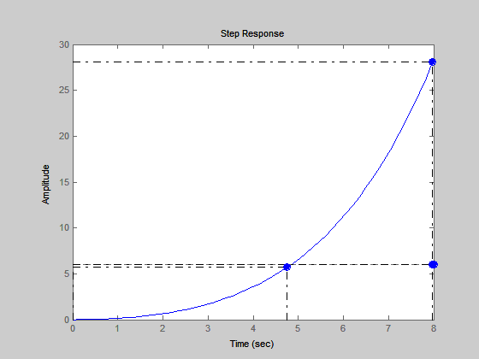

Рис.7.p. Неустойчивое звено второго порядка (при k=6, T=5, )



Значение показателей качества

Время регулирования:

>8



Перерегулирование:



368

Время нарастания tн – время достижения в первый раз установившегося значения: 4.75

Количество колебаний N за время регулирования tр:

Установившийся режим не наступает.

Статическая точность, установившаяся ошибка: 5

q) k=6, T=5,

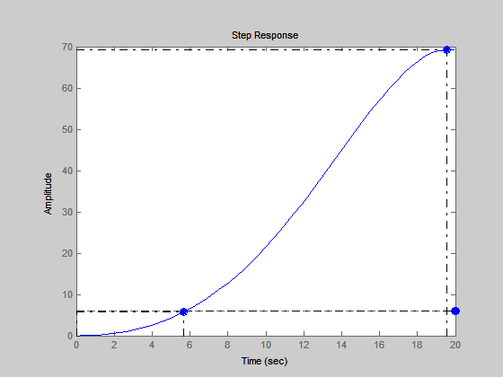

Рис.7.q. Неустойчивое звено второго порядка (при k=6, T=5, )



Значение показателей качества

Время регулирования:

>20



Перерегулирование:



1.05e+003

Время нарастания tн – время достижения в первый раз установившегося значения: 5.67

Количество колебаний N за время регулирования tр:

Установившийся режим не наступает.

Статическая точность, установившаяся ошибка: 5

r) k=6, T=5,



Рис.7.r. Неустойчивое звено второго порядка (при k=6, T=5, )



Значение показателей качества

Время регулирования:

>120



Перерегулирование:



912

Время нарастания tн – время достижения в первый раз установившегося значения: 7.17

Количество колебаний N за время регулирования tр:

Установившийся режим не наступает.

Статическая точность, установившаяся ошибка: 5

s) k=6, T=5,



Рис.7.s. Неустойчивое звено второго порядка (при k=6, T=5, )



Значение показателей качества

Время регулирования:

>70



Перерегулирование:



100

Время нарастания tн – время достижения в первый раз установившегося значения: 7.6

Количество колебаний N за время регулирования tр:

Установившийся режим не наступает.

Статическая точность, установившаяся ошибка: 5

t) k=6, T=5,



Рис.7.t. Неустойчивое звено второго порядка (при k=6, T=5, )



Значение показателей качества

Время регулирования:



145

Перерегулирование:



72.9

Время нарастания tн – время достижения в первый раз установившегося значения: 8.1

Количество колебаний N за время регулирования tр: 4

Статическая точность, установившаяся ошибка: 5

Интегро-диффиренцирующее

Уравнение динамики ->



Передаточная функция W(s) ->



a) T1=0.5; T2=5; k=1

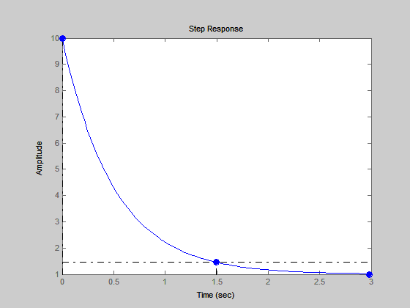

Рис.8.a. Неустойчивое звено второго порядка (при T1=0.5; T2=5; k=1)

Значение показателей качества:

Время регулирования:



1.5

Перерегулирование:



900

Время нарастания tн – время достижения в первый раз установившегося значения: 1.5

Количество колебаний N за время регулирования tр: 0

Статическая точность, установившаяся ошибка: 0

b) T1=0.5; T2=5; k=6

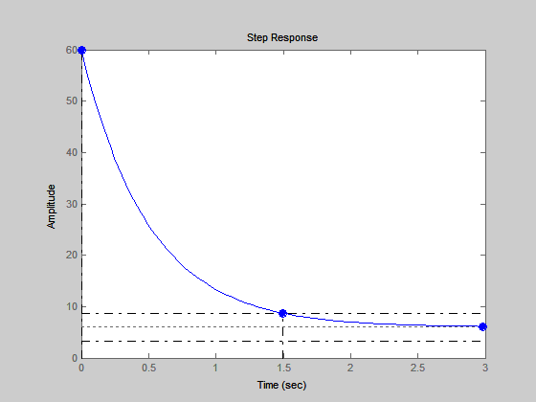

Рис.8.b. Неустойчивое звено второго порядка (при T1=0.5; T2=5; k=6)

Значение показателей качества:

Время регулирования:



1.5

Перерегулирование:



900

Время нарастания tн – время достижения в первый раз установившегося значения: 1.5

Количество колебаний N за время регулирования tр: 0

Статическая точность, установившаяся ошибка: 5

c) T1=5; T2=0.5; k=1

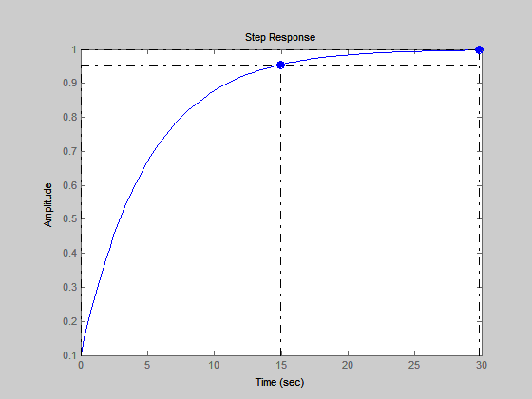

Рис.8.c. Неустойчивое звено второго порядка (при T1=5; T2=0.5; k=1)

Значение показателей качества:

Время регулирования:



15

Перерегулирование:



0

Время нарастания tн – время достижения в первый раз установившегося значения: 15

Количество колебаний N за время регулирования tр: 0

Статическая точность, установившаяся ошибка: 0

d) T1=5; T2=0.5; k=6

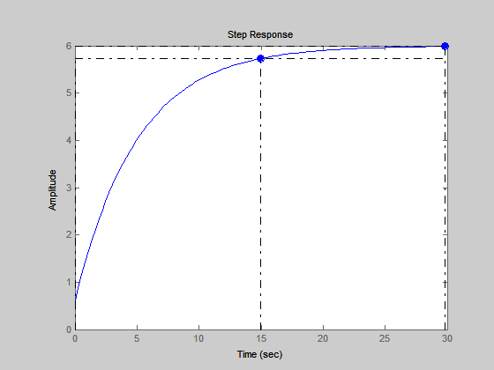

Рис.8.d. Неустойчивое звено второго порядка (при T1=5; T2=0.5; k=6)

Значение показателей качества:

Время регулирования:



15

Перерегулирование:



0

Время нарастания tн – время достижения в первый раз установившегося значения: 15

Количество колебаний N за время регулирования tр: 0

Статическая точность, установившаяся ошибка: 5

Итоговая таблица:

|  |  |  |  |  |  |
| --- | --- | --- | --- | --- | --- |
| Значения коэффициентов\показатели качества | Время регулирования, tp (сек) | Перерегулирование, σ (%) | Время нарастания, tн (сек) | Количество колебаний N за время регулирования tр | Установившаяся ошибка |
| Безынерционное звено | | | | | |
| k=1 | 0 | 0 | 0 | 0 | 0 |
| k=6 | 0 | 0 | 0 | 0 | 5 |
| Вывод: С увеличением коэффициента передачи (k) возрастает установившаяся ошибка. | | | | | |
| Апериодическое звено (Инерционное звено) | | | | | |
| k=1, T=0.5 | 1.5 | 0 | 1.5 | 0 | 0.5 |
| k=1, T=5 | 15 | 0 | 15 | 0 | 0 |
| k=6, T=0.5 | 1.5 | 0 | 1.5 | 0 | 5 |
| k=6, T=5 | 15 | 0 | 15 | 0 | 5 |
| Вывод: С увеличением коэффициента передачи (k) увеличивается установившаяся ошибка. С ростом постоянной времени (Т) возрастает время регулирования, время нарастания. | | | | | |
| Реальное дифференцирующее звено | | | | | |
| k=1, T=0.5 | 1.5 |  | 1.5 | 0 | -1 |
| k=1, T=5 | 1.5 | (-7.21e+017) | 15 | 0 | (-2.78e-017)-1 |
| k=6, T=0.5 | 1.5 |  | 1.5 | 0 | -1 |
| k=6, T=5 | 15 |  | 15 | 0 | -1 |
| Вывод: Увеличение коэффициента передачи (k) и постоянной времени влияет на: 1. время регулирования (при k=1 и k=6 при Т=0.5 – остается неизменным; при k=1 и k=6 при Т=5 – увеличивается). 2. время нарастания (при k=1 и k=6 при Т=0.5 – остается неизменным; при k=1 и k=6 при Т=5 – не изменяется). 3. перерегулирование изменяется при увеличение постоянной времени. 4. установившаяся ошибка постоянна, за исключением значений k=1 и Т=5. | | | | | |
| Колебательное звено | | | | | |
| k=1, T=0.5 | 2.75 | 0 | 2.75 | 0 | 0 |
| k=1, T=0.5 | 2.61 | 947 | 1.27 | 0 | 0 |
| k=1, T=0.5 | 14.5 | 72.9 | 0.81 | 4 | 0 |
| k=1, T=0.5 | >25 | 100 | 0.761 | ∞ | 0 |
| k=1, T=0.5 | >12 | 912 | 0.717 | ∞ | 0 |
| k=1, T=5 | 27.5 | 0 | 27.5 | 0 | 0 |
| k=1, T=5 | 26.1 | 9.47 | 12.7 | 0 | 0 |
| k=1, T=5 | 145 | 72.9 | 8.1 | 4 | 0 |
| k=1, T=5 | >70 | 100 | 7.6 | ∞ | 0 |
| k=1, T=5 | >120 | 912 | 7.17 | ∞ | 0 |
| k=6, T=0.5 | 2.75 | 0 | 2.75 | 0 | 5 |
| k=6, T=0.5 | 2.61 | 9.47 | 1.27 | 0 | 5 |
| k=6, T=0.5 | 14.5 | 72.9 | 0.81 | 4 | 5 |
| k=6, T=0.5 | >25 | 100 | 0.761 | ∞ | 5 |
| k=6, T=0.5 | >12 | 912 | 0.717 | ∞ | 5 |
| k=6, T=5 | 27.5 | 0 | 27.5 | 0 | 5 |
| k=6, T=5 | 26.1 | 9.47 | 12.7 | 0 | 5 |
| k=6, T=5 | 145 | 72.9 | 12.7 | 4 | 5 |
| k=6, T=5 | >70 | 100 | 7.6 | ∞ | 5 |
| k=6, T=5 | >120 | 912 | 7.17 | ∞ | 5 |
| Вывод: В случае, когда k=1, Т=0.5, а увеличивается – время регулирования увеличивается до , а потом уменьшается. Заметно влияние на перерегулирование. Время нарастания уменьшается. Количество колебаний за время регулирования увеличивается.  k=1, Т=5, а увеличивается – время регулирования уменьшается до , дальше увеличивается. Перерегулирование заметно возрастает. Время нарастания уменьшается. Количество колебаний за время регулирования увеличивается.  k=6, T=0.5 и увеличивается – время регулирования уменьшается до , дальше увеличивается. Перерегулирование заметно возрастает. Время нарастания уменьшается. Количество колебаний за время регулирования увеличивается.  k=6, T=5 и увеличивается - время регулирования уменьшается до , дальше увеличивается. Перерегулирование заметно возрастает. Время нарастания уменьшается. Количество колебаний за время регулирования увеличивается.  При увеличении коэффициента передачи увеличивается установившаяся ошибка, время нарастания и перерегулирование остается неизменным. При увеличении постоянной времени увеличивается время нарастания, время регулирования, колебания остаются неизменными. | | | | | |
| Интегрирующее звено | | | | | |
| k=1 | 0 | Lnf(unstable) | 0 | 0 | 0 |
| k=6 | 0 | Lnf(unstable) | 0 | 0 | 0 |
| Вывод: При увеличении коэффициента передачи все значения показателей качества остаются неизменными. | | | | | |
| Неустойчивое звено первого порядка | | | | | |
| k=1, T=0.5 | >1.2 | -1.1e+003 | >1.2 | 0 | -2 |
| k=1, T=5 | >12 | -1.1e+003 | >12 | 0 | -2 |
| k=6, T=0.5 | >1.2 | -1.1e+003 | >1.2 | 0 | -7 |
| k=6, T=5 | >12 | -1.1e+003 | >12 | 0 | -7 |
| Вывод: При увеличении постоянной времени (Т) увеличивается время регулирования, время нарастания и перерегулирование остается постоянным.  Увеличение коэффициента передачи влияет на количество колебаний пропорционально, остальные показатели качества остаются неизменными. | | | | | |
| Неустойчивое звено второго порядка | | | | | |
| k=1, T=0.5 | 0.475 | 368 | 0.475 | 0 | 0 |
| k=1, T=0.5 | 2.61 | 1.05e+003 | 0.567 | 0 | 0 |
| k=1, T=0.5 | >12 | 912 | 0.717 | ∞ | 0 |
| k=1, T=0.5 | >25 | 100 | 0.761 | ∞ | 0 |
| k=1, T=0.5 | 14.5 | 72.9 | 0.81 | 4 | 0 |
| k=1, T=5 | >8 | 368 | 4.75 | ∞ | 0 |
| k=1, T=5 | >20 | 1.05e+003 | 5.67 | ∞ | 0 |
| k=1, T=5 | >120 | 912 | 7.17 | ∞ | 0 |
| k=1, T=5 | >70 | 100 | 7.6 | ∞ | 0 |
| k=1, T=5 | 145 | 72.9 | 8.1 | 4 | 0 |
| k=6, T=0.5 | >0.8 | 368 | 0.475 | ∞ | 5 |
| k=6, T=0.5 | >2 | 1.05e+003 | 0.567 | ∞ | 5 |
| k=6, T=0.5 | >12 | 912 | 0.717 | ∞ | 5 |
| k=6, T=0.5 | >25 | 100 | 0.761 | ∞ | 5 |
| k=6, T=0.5 | 14.5 | 72.9 | 0.81 | 4 | 5 |
| k=6, T=5 | >8 | 368 | 4.75 | ∞ | 5 |
| k=6, T=5 | >20 | 1.05e+003 | 5.67 | ∞ | 5 |
| k=6, T=5 | >120 | 912 | 7.17 | ∞ | 5 |
| k=6, T=5 | >70 | 100 | 7.6 | ∞ | 5 |
| k=6, T=5 | 145 | 72.9 | 8.1 | 4 | 5 |
| Вывод: | | | | | |
| Интегро-диффиренцирующее звено | | | | | |
| T1=0.5; T2=5; k=1 | 1.5 | 900 | 1.5 | 0 | 0 |
| T1=0.5; T2=5; k=6 | 1.5 | 900 | 1.5 | 0 | 5 |
| T1=5; T2=0.5; k=1 | 15 | 0 | 15 | 0 | 0 |
| T1=5; T2=0.5; k=6 | 15 | 0 | 15 | 0 | 5 |
| Вывод: | | | | | |